Taakoverstijgend
TO-08-02 Levensreddend handelen

Elementaire oefening
Aantal personen: 4-12
Tijd: 120 minuten
Oefendoelen
Het doel is om de oefenploeg te laten oefenen met de verschillende aspecten van levensreddend handelen en de hulpmiddelen die daarvoor beschikbaar zijn. Na deze oefening is iedereen weer vertrouwd met het bedienen van de AED, weet wat er in de TGB tas zit en hoe deze materialen te gebruiken. Ook is er geoefend met het toepassen van de ABCDE methode.

Beschrijving scenario  Voor deze oefening worden drie standjes voorbereid, de groep wordt verdeeld in drieën en gedurende de avond wordt gewisseld zodat iedereen bij alle oefeningen aan de beurt komt.  Oefeningen één: Hier wordt geoefend op de reanimatiepop i.c.m. de oefen AED, laat alle deelnemers om de beurt in koppels een reanimatie uitvoeren. De overige deelnemers beoordelen hierbij. (LET OP dat je hiervoor de oefen AED gebruikt!) |  |  |  |  | 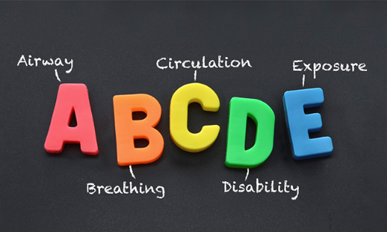  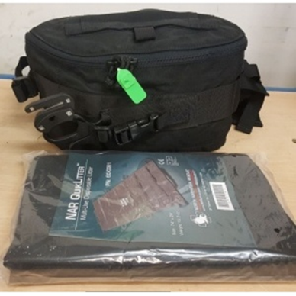  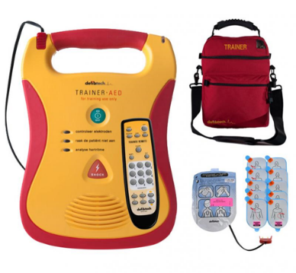  Beeldvorming
Oefening twee: Hier wordt de TGB tas behandeld. Wat zit er in de tas, hoe wordt dit gebruikt en in welke situatie worden de materialen gebuikt. Alle deelnemers oefenen hierbij ook met het aanleggen van een tourniquet. (LET OP dat je hiervoor de oefen tourniquets gebuikt deze zijn blauw)
Oefening drie: Hier wordt de ABCDE methode behandeld, de deelnemers benoemen per letter waar op moet worden gelet en wat de vuistregels zijn. (Deze zijn ook terug te vinden in het VRU Handboek) Vervolgens wordt in koppels de ABCDE methode uitgevoerd op elkaar en wordt dit kort en bondig teruggekoppeld zoals bij de overdracht naar de ambulance.!)
Benodigde materialen  Voor het beoefenen van deze kaart zijn de volgende materialen nodig:  Vanuit de post:  - Drie locaties in of om de post met voldoende ruimte om in kleine groepjes de handelingen uit te voeren  Aanvullende materialen:  - Rolcontainer Levensreddend Handelen  - TGB oefentas |  |  |  |  |  | Voor de oefenleider  Start het oefenmoment gezamenlijk door te bespreken of er (recentelijk) uitrukken zijn geweest die eventueel indruk hebben gemaakt op de aanwezigen. Deze oefening is natuurlijk bedoelt voor de handelingen bij levensreddend handelen maar het is goed om voorzichtig te starten en eventueel bezwaren voor deelname in kaart te brengen.  Houd rekening met eventuele recente aandachtspunten uit eerdere ervaringen welke in de oefening kunnen worden meegenomen.  Houd het tijdspad in de gaten, zorg dat de groepen op tijd rouleren.  Onder achtergrond informatie en bijlagen staat de QR codes die naar de ABCDE methode, het gebruik van de AED en de manier waarop gereanimeerd moet worden in het handboek verwijst.
Criteria
Omschrijving | MS | BV
Redt slachtoffers en/of stelt deze veilig | X | X
Past landelijke protocol levensreddend handelen door de brandweer correct toe | X | X
Past de ABCDE-methode correct toe | X | X
Past Basic Life Support correct toe | X | X

Nabespreking
Haal aan het einde van het oefenmoment feedback bij de ploeg op of de oefendoelen gehaald zijn. Met name of er voldoende kennis aanwezig is van procedures, locaties en/of middelen. Koppel deze feedback terug aan de post oefencoördinator zodat de behoefte van oefenen met bepaalde onderwerpen terug kan komen in het oefenrooster.

Ondersteunende documenten
Scan of klik op de onderstaande QR code(s), na het scannen wordt je direct doorverwezen naar de desbetreffende informatie:
Procedures en werkinstructies
Veiligheid en risico analyse |   Handboek VRU
Achtergrondinformatie en bijlage
  Reanimatie protocol | ABCDE protocol

